Technická specifikace

Název akce: III/3395-kř. II/339- hr. kraje

Místo realizace: III/3395

Staničení : od 0,000-1,432 km, délka úseku 1,432km, prům.šířka-5,1m , plocha 7497
m2,
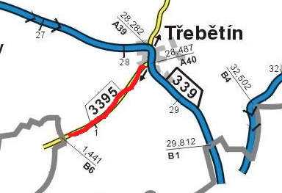

Popis součastného stavu:
Jedná se o komunikaci III. třídy, v extravilánu i intravilánu obce Třebětín. Komunikace je v nevyhovujícím stavu, přičemž v současné době převádí osobní, zemědělskou, nákladní a autobusovou dopravu. Povrch komunikace vykazuje plošný rozpad vrchní vrstvy, příčné, podélné a mozaikové praskliny, propady a nefunkční propustek apod.
Základní popis akce:
Zadání stavebních prací na opravu povrchu komunikace III/3395.
Rozsah prací je specifikován v položkovém rozpočtu který je nedílnou součástí této přílohy.

Technologie opravy :
Bude provedeno řezání asf. krytu a úprava napojení, frézování, očištění plochy zametením, spojovací postřik, vyrovnávka ACL16+ a pokládka asfaltové vrstvy ACO 11+ v tl. 50mm. Před vyrovnávkou bude provedeno seřezání krajnic s naložením, hloubení příkopů s odvozem na skládku. Součástí opravy silnice budou sanace a oprava propustku. Po pokládce vrchní vrstvy bude provedeno zřízení krajnice z recyklátu vč. dodávky, zalití spár a VDZ V4 125mm barvou s balotinou vč. předznačení a dodávky a pokládky a VDZ V4 125mm v plastu vč. dodávky a pokládky Návrh a projednání včetně realizace DIO.
Veškeré provedené práce budou dle platných norem ČSN, TP.

Záruční doba: 36 měsíců

Platební podmínky:
Faktura bude vystavena po kompletním dokončení stavebních prací a po předání řádně vedených dokladů ( stavební deník, zkoušky, atesty, apod.) na základě předávacího protokolu.
Termín realizace: r.2026/5 týdnů

Přílohy: Položkový rozpočet s výkazem výměr

Fotodokumentace

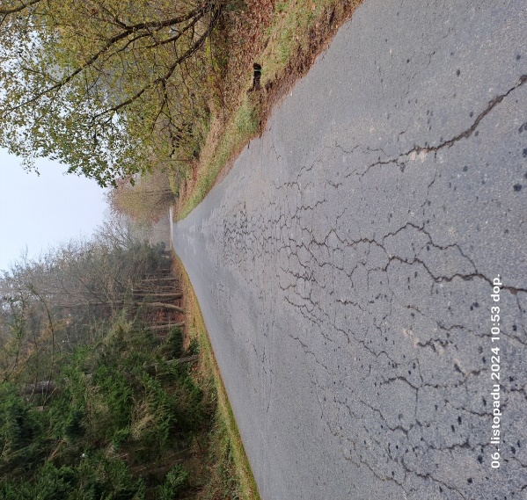
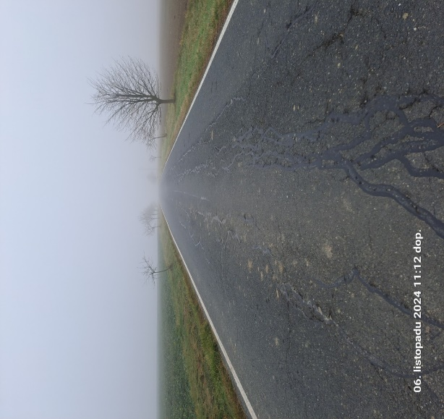
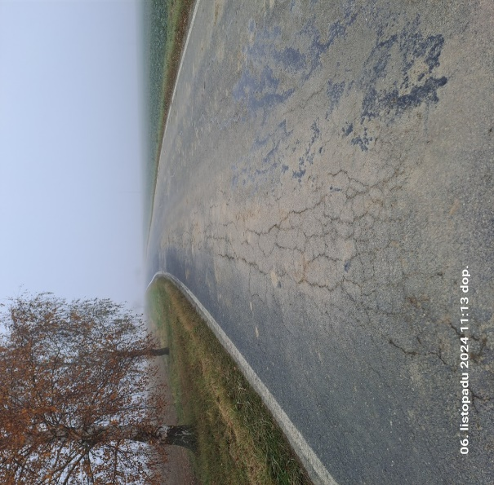

Kontakty :

Manažer oblasti Kutná Hora : Vladimír Kratochvíl vladimir.kratochvil@ksus.cz 724 997622
Zástupce manažera oblasti Kutná Hora : Petra Volštátová, petra.volstatova@ksus.cz 720 830 360
Provozní cestmistr: Táňa Veselá,
tana.vesela@ksus.cz, 724 238 647
Správní cestmistr: Renata Vyčítalová, renata.vycitalova@ksus.cz 606 603 314

Krajská správa a údržba silnic Středočeského kraje, příspěvková organizace, Zborovská 11, 150 21 Praha 5

Zpracoval:Veselá T.

